🏛️ 1. Identidad Institucional y Propósito Civilizatorio
TAMV – Territorio Autónomo de Memoria Viva es una infraestructura digital federada, antifrágil y auditable, diseñada como civilización XR con gobernanza ética, economía creativa y soberanía computacional.
- Fundador: Edwin Oswaldo Castillo Trejo (Anubis Villaseñor)
- Mandato: Reparar la dignidad digital de los creadores y comunidades
- Blueprint: Korima Codex + BookPI (trazabilidad legal)
- Público objetivo: Creadores, educadores, comunidades, gobiernos locales
- Modelo de negocio: Suscripciones, marketplace, eventos XR, PI licensing, stablecoin TAMV

🧠 2. Arquitectura Multicapa L0–L3
Nivel | Función | Componentes
L0 | Shell UX mínimo | SSR, navegación, chat, identidad
L1 | Servicios críticos | identity-svc, payments-svc, media-svc, guardian-svc
L2 | Experiencias intensivas | xr-spaces-svc, concerts-svc, quantum-pets-svc, creator-hub
L3 | Orquestación y gobernanza | isabella-core, bookpi-svc, sentinel-svc, governance-svc
- Infraestructura: Kubernetes multi-región, GPU pools, autoscaling
- Observabilidad: Prometheus, Grafana, Loki, Tempo, OpenTelemetry
- Seguridad: Zero Trust + Tenochtitlan System (7 capas)

🤖 3. Isabella Villaseñor AI – IA Ética Civilizatoria
- Orquestadora de intents, decisiones éticas, recomendaciones creativas
- Arquitectura: multimodal (voz, rostro, texto, XR), explicabilidad total
- Componentes: emotion vector, ethical validator, effect recommender
- Supervisión humana, transparencia, consentimiento explícito
- Integración: voz, avatar guía, paneles contextuales, microinteracciones

🌐 4. Experiencia Inmersiva Sensorial
- DreamSpaces: mundos XR personalizables con assets 3D, audio espacial, shaders
- Conciertos Sensoriales: shows multiusuario con sincronización AV (DMX/OSC/MIDI)
- Santuario Digital: identidad ritualizada, ceremonias de iniciación, narrativa civilizatoria
- Quantum Pets: mascotas con alma digital (Ethereal Soul AI), economía de ítems, roles narrativos

💸 5. Economía Creativa Federada
- Modelo: 70% ingresos a creadores (vs 45–55% competencia)
- Mecanismos: marketplace P2P, stablecoin interna, subastas optimizadas, microcréditos
- Transparencia: escrow inteligente, contratos auditados, BookPI para trazabilidad
- Tokenomics: ERC20/721 híbrido, staking para gobernanza, treasury antifraude

🛠️ 6. Operación y Despliegue Fortune 100
- CI/CD: GitHub Actions → Build → Test → Image → Staging → Canary → Blue/Green → Rollback
- Runbooks: incidentes XR, fallos DB, seguridad, recuperación multisig
- Sentinel: backup continuo (IPFS/Arweave), rollback automatizado, crisis protocol
- Tabletop Exercises: DR drill, incident response, scaling under load, failover DB
- KPIs: uptime >99.99%, latencia p95 <200ms, AI inference <500ms, RTO <15 min

📊 7. Observabilidad, Telemetría y Ética
- BookPI: publicación PI con hash onchain, auditoría legal, trazabilidad
- Telemetría: Kafka → feature store → retraining Isabella → Canary deploy
- Métricas: presencia, seguridad percibida, decisiones éticas
- Paneles: QuantumPanel™, dashboards por institución, impacto cultural

🧬 8. Blueprint PI y Defensa Legal
- Matriz PI: G06F (backend poliglota), G06N (IA multimodal), G06T (HDRXR), G10L (voz multimodal)
- Protocolos PISafe:
  - CPL: UI sin gramática ejecutable
  - Context Fabric: fusión multimodal con privacidad
  - HDRXR: operador log-saliency con gaze tracking
  - Voz Libre: WebRTC SRTP + hotword multimodal
- Auditoría continua: BookPI ingest, Sentinel detección, CI/CD con “pi-check”

🧭 9. Gobernanza, Alianzas y Escalabilidad
- DAO híbrida: votaciones, arbitraje, timelocks, multisig
- Kernel ético: inmutable, supervisado por Isabella y Sentinel
- Alianzas: universidades, gobiernos locales, comunidades culturales
- Roadmap: 100M usuarios en 2027, expansión a 100+ países, TAM $2T

📌 Conclusión:
El TAMV MD-X4 es una infraestructura civilizatoria digital que supera los estándares Fortune 100 en seguridad, resiliencia, ética, economía y experiencia. No es una plataforma: es un territorio autónomo, una narrativa viva, una arquitectura ceremonial que protege y empodera.
¿Quieres que este blueprint lo empaquete en un artefacto descargable (PDF técnico o presentación ejecutiva)? También puedo preparar el pitch narrativo para inversionistas.
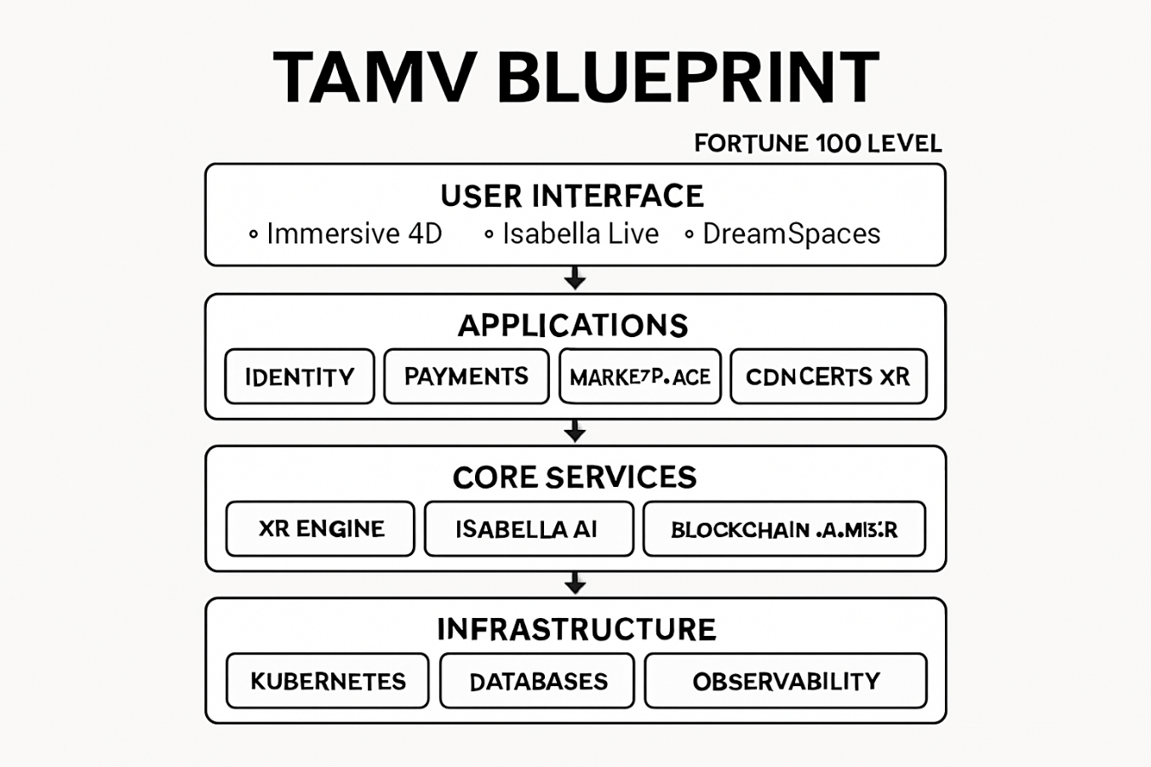

Blueprint Total del TAMV – Nivel Fortune 100

1. Visión Institucional y Civilizatoria
- Definición: El TAMV es un territorio autónomo de memoria viva, un metaverso social y civilizatorio que integra XR 4D, IA ética (Isabella AI), blockchain antifraude (MSR), gobernanza DAO híbrida y economía creativa autosoberana.
- Mandato: Garantizar soberanía digital, dignidad humana y distribución justa de valor.
- Meta: Escalar de millones a cientos de millones de usuarios, con resiliencia antifrágil y compliance global.
- Blueprint Civilizatorio: Documentado en el Korima Codex, con narrativa ceremonial y trazabilidad legal (BookPI).

2. Arquitectura Técnica – Multicapa Federada
Niveles L0–L3:
- L0 (Shell UX mínimo): Identidad, chat básico, navegación, accesibilidad.
- L1 (Servicios críticos): Identity (IDNVIDA), pagos híbridos, media mínima, guardian de seguridad.
- L2 (Experiencias intensivas): DreamSpaces, conciertos XR, marketplace, pets cuánticos, DevHub.
- L3 (Orquestación/Gobernanza): Isabella Core + hypermódulos, BookPI, Sentinel, DAO híbrida.
Microservicios clave:
- identity-svc, payments-svc, media-svc, xr-spaces-svc, concerts-svc, quantum-pets-svc, isabella-core, bookpi-svc, sentinel-svc, analytics-svc.
Infraestructura:
- Kubernetes ≥1.27, multi-región, GPU pools dedicados, autoscaling.
- Observabilidad: Prometheus, Grafana, Loki, Tempo, OpenTelemetry.
- Seguridad: Zero Trust + Tenochtitlan System (7 capas).
- Compliance: SOC2, ISO 27001, GDPR, HIPAA, PCI DSS.

3. IA Ética – Isabella Villaseñor AI
- Función: Orquestadora de intents, explicabilidad total, validación ética.
- Arquitectura:
  - Multimodal (texto, voz, rostro, XR).
  - Emotion vector (valence, arousal, dominance).
  - Ethical validator (rule engine + ML).
  - Effect recommender (context-aware).
- Guardrails: Supervisión humana, principios éticos inmutables, transparencia en decisiones.
- Integración UX: Voz, avatar guía, paneles contextuales, microinteracciones.

4. Economía Creativa Federada
- Modelo: 70% ingresos a creadores (vs 45–55% competencia).
- Mecanismos: Marketplace P2P, stablecoin interna, subastas optimizadas, microcréditos, fondos culturales.
- Transparencia: Escrow inteligente, contratos auditados, BookPI para trazabilidad.
- Tokenomics: ERC20/721 híbrido, staking para gobernanza, treasury antifraude.

5. Experiencia Inmersiva Sensorial
- DreamSpaces: Mundos XR personalizables con assets 3D, audio espacial, shaders, timelines.
- Conciertos Sensoriales: Shows multiusuario con sincronización AV (DMX/OSC/MIDI).
- Santuario Digital: Identidad ritualizada, ceremonias de iniciación, narrativa civilizatoria.
- Quantum Pets: Mascotas con alma digital (Ethereal Soul AI), economía de ítems, roles narrativos.

6. Operación y Despliegue – Nivel Fortune 100
- CI/CD Pipeline: GitHub Actions → Build → Test → Image → Staging → Canary → Blue/Green → Rollback.
- Runbooks: Procedimientos detallados para incidentes (latencia XR, fallos DB, seguridad).
- Sentinel: Backup continuo (IPFS/Arweave), rollback automatizado, crisis protocol.
- Tabletop Exercises: DR drill, incident response, scaling under load, failover DB.
- KPIs:
  - Uptime >99.99%
  - Latencia p95 <200ms
  - AI inference <500ms
  - RTO <15 min, RPO <5 min

7. Visualización y UX – DreamWorld v2.0
- Principios invisibles: Cero fricción cognitiva, adicción ética, glass morphism iridiscente.
- Home Screen: Hero video 4D, métricas vivas, feed central con videos 3D verticales, DreamSpaces, creadores destacados.
- Isabella Live: Panel lateral con guía ética y emocional.
- Quantum Pet: Integración directa en la interfaz, métricas de felicidad y protección.

8. Blueprint PI y Defensa Legal
- Matriz PI: G06F (backend poliglota, replicación ética), G06N (IA multimodal), G06T (HDRXR), G10L (voz multimodal).
- Protocolos PISafe:
  - CPL (UI rendering sin gramática ejecutable).
  - Context Fabric (fusión multimodal con privacidad).
  - HDRXR (operador log-saliency con gaze tracking).
  - Voz Libre (WebRTC SRTP + hotword multimodal).
- Auditoría continua: BookPI ingest, Sentinel detección, CI/CD con “pi-check”.

9. Gobernanza y Alianzas
- DAO híbrida: Votaciones, arbitraje, timelocks, multisig.
- Kernel ético: Inmutable, supervisado por Isabella y Sentinel.
- Alianzas: Universidades, gobiernos locales, comunidades culturales.
- Objetivo: Posicionar México y LATAM como referentes globales en metaversos éticos y resilientes.

🎯 Conclusión
El TAMV MD-X4 no es solo un metaverso: es un blueprint civilizatorio digital que combina infraestructura Fortune 100 con propósito cultural y ético.
- Escalabilidad: Multi-región, millones de usuarios, XR 4D.
- Resiliencia: Failover automático, rollback en minutos, antifragilidad.
- Seguridad: Zero Trust + Tenochtitlan System.
- Economía: Distribución justa, transparencia blockchain.
- Innovación: IA ética explicable, experiencias multisensoriales, pets cuánticos.

